PEDIDO DE PROVIDÊNCIA ____ 2023

A vereadora que a esta subscreve, no uso das prerrogativas e atribuições que lhe são conferidas pela Lei Orgânica do Município de Sete Lagoas e pelo Regimento Interno desta casa legislativa, requer, com o devido respeito, ouvida a casa e após os trâmites regimentais, na pessoa do Exmo. Sr. Duílio de Castro, chefe do poder executivo municipal REQUER À ADMINISTRAÇÃO, SEJAM EMPREENDIDOS TODOS OS ESFORÇOS NECESSÁRIOS, ESPECIALMENTE JUNTO AO GOVERNO DO ESTADO E ASSEMBLEIA DE MINAS, PARA LIBERAÇÃO DOS RECURSOS DESTINADOS AO MUNICÍPIO PARA CONCLUSÃO DAS OBRAS DO HOSPITAL REGIONAL.

JUSTIFICATIVA:
Fortalecer o atendimento de urgência e emergência do serviço de saúde do município, uma vez que, Sete Lagoas atende também todos os municípios de sua microrregião.

Sete Lagoas, 27 de fevereiro de 2023.

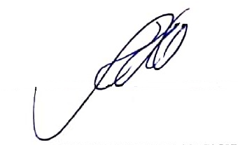
Silvia Regina
Vereadora
(PODEMOS)

